
ข้อมูล ณ วันที่ 1 พฤศจิกายน 2567
รายงานการปฏิบัติราชการประจำเดือน พฤศจิกายน 2567

รายงานการปฏิบัติราชการประจำเดือนพฤศจิกายน
ประจำปีงบประมาณ พ.ศ. 2568
สถานีตำรวจภูธรสามควายเผือก

งานจราจร

อำนวยความสะดวกการจราจรหน้าโรงเรียน

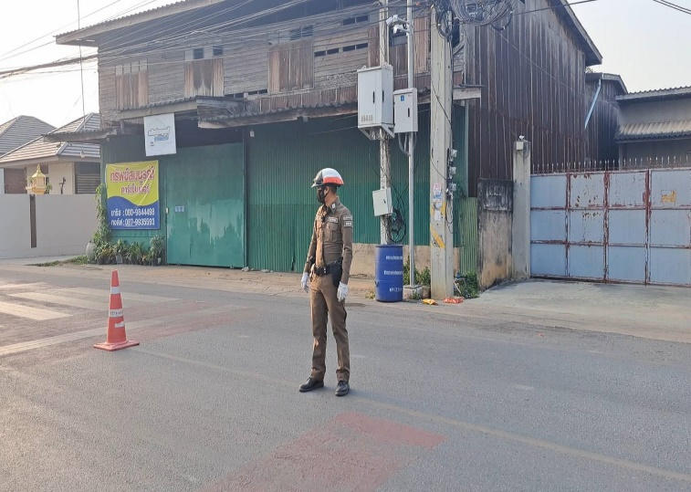
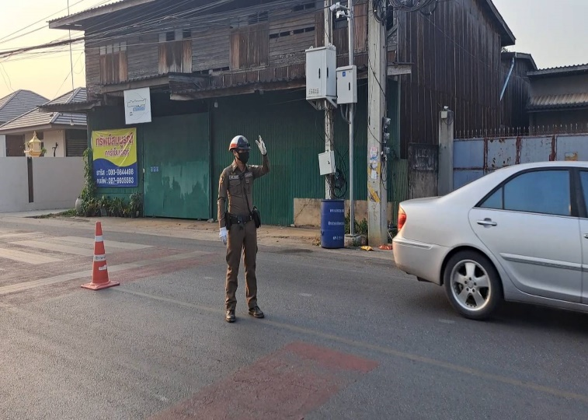

วันที่ 1-30 พ.ย.67 สายตรวจจราจรอำนวยความสะดวกการจราจรหน้าโรงเรียนต้นสำโรงทุกวัน
ยกเว้นวันหยุดราชการ ในเวลาราชการ จันทร์ – ศุกร์ ตั้งแต่เวลา 06.45-08.00 น.

อำนวยความสะดวกการจราจรหน้าตลาดนัดโดม
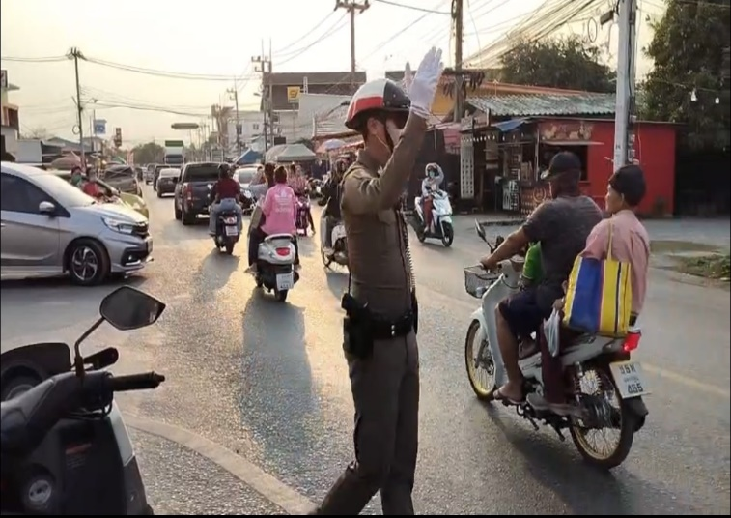
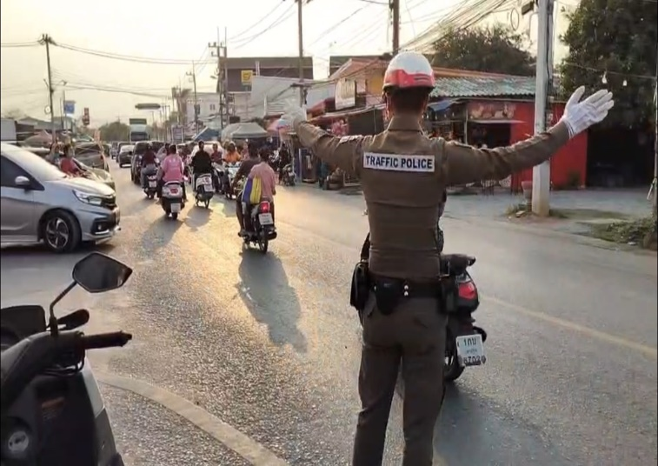

วันที่ 1-30 พ.ย.67 สายตรวจจราจรอำนวยความสะดวกการจราจรหน้าตลาดนัดโดมสามควายเผือก
ทุกวันตั้งแต่เวลา 17.00 - 18.00 น.

อำนวยความสะดวกการจราจรถนนเพชรเกษมในช่วงวันหยุดสุดสัปดาห์วันหรือหยุดนักขัตฤกษ์
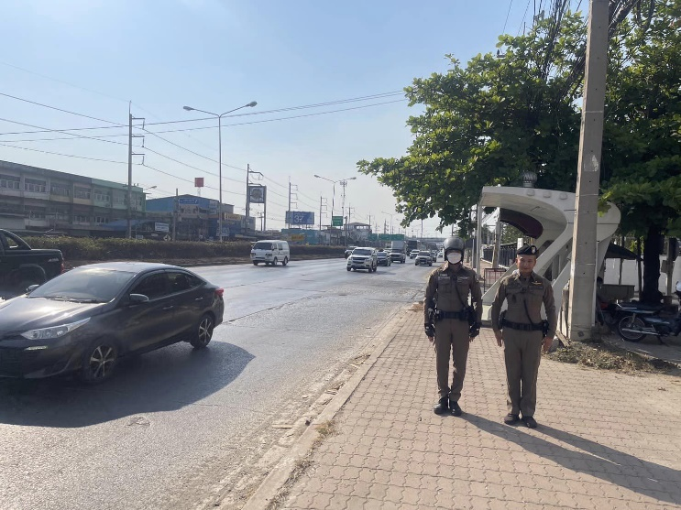
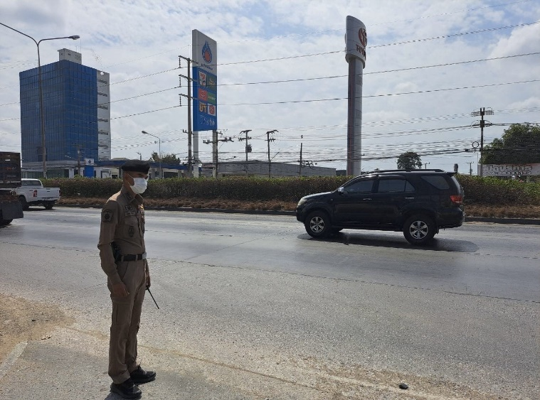

วันที่ 1-30 พ.ย.67 สายตรวจจราจรอำนวยความสะดวกการจราจรถนนเพชรเกษมในช่วงวันหยุดสุดสัปดาห์หรือวันวันหยุดนักขัตฤกษ์วันอาทิตย์หรือวันหยุดนักขัตฤกษ์ตั้งแต่เวลา 15.00 - 18.00 น.

การตั้งจุดตรวจกวดขันวินัยจราจร

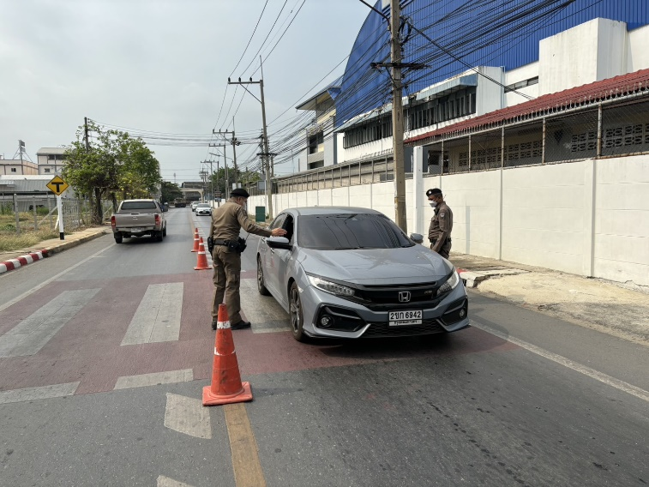
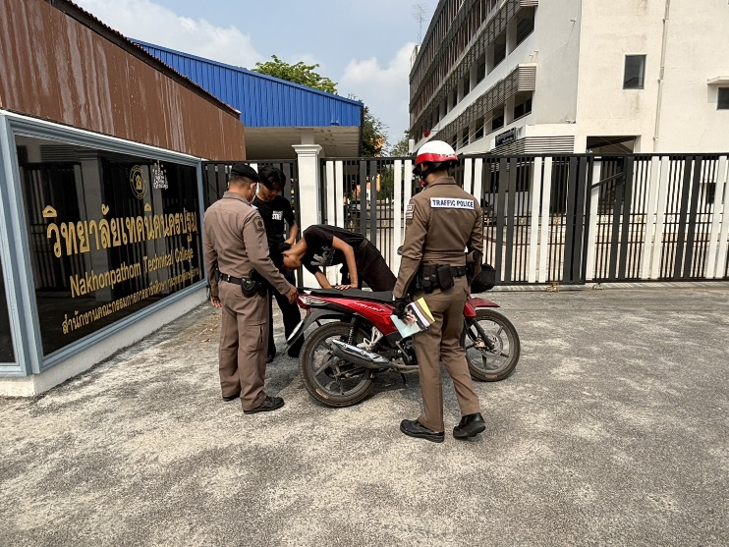

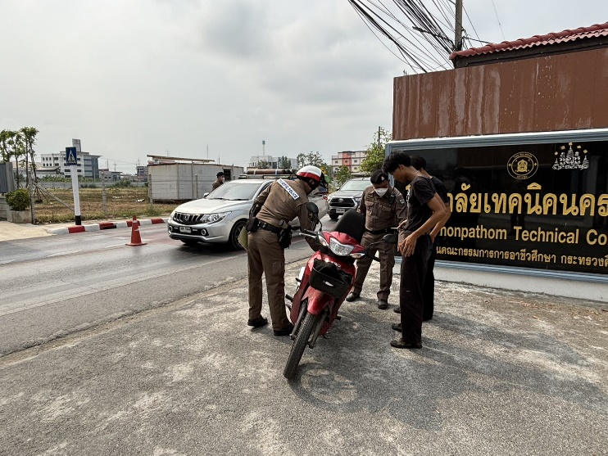
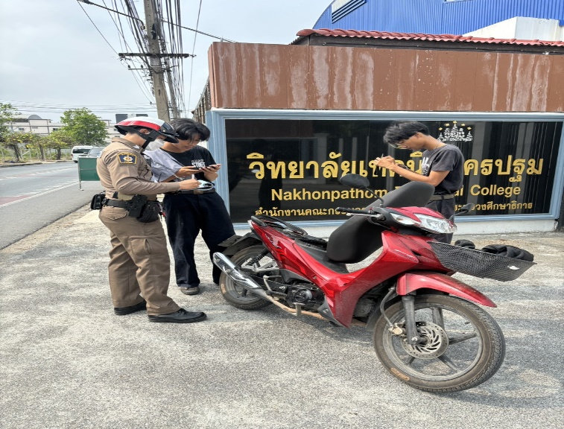

ตั้งแต่วันที่ 1-30 พ.ย.67 พ.ต.ท.สมพร ศักโกระ สวป.สภ.สามควายเผือก พร้อมสายตรวจจราจร ได้ทำการตั้งจุดตรวจกวดขันวินัยจราจร เพื่อให้ประชาชนที่สัญจรบังคับการใช้กฎหมาย ในท้องถนนให้ถูกต้อง

การตรวจจุดเสี่ยง

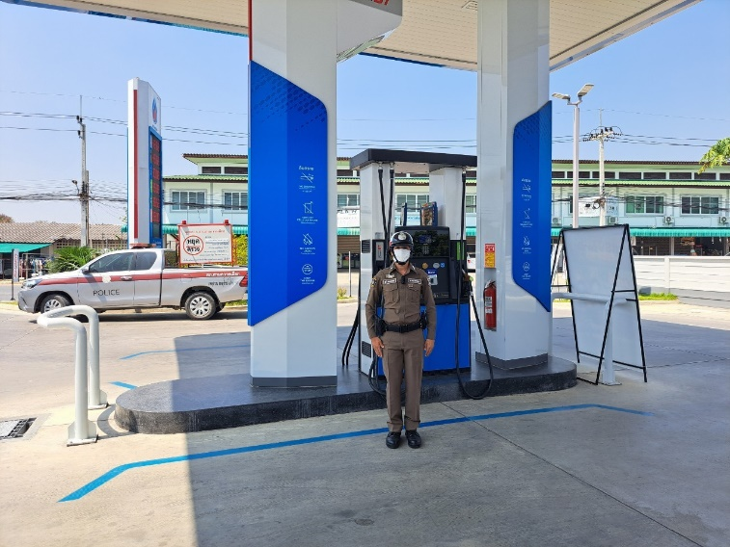
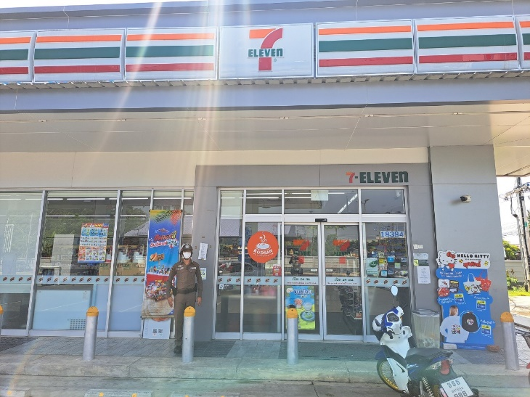

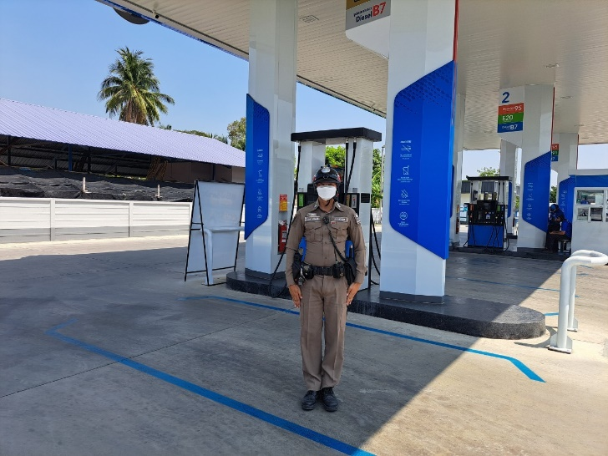
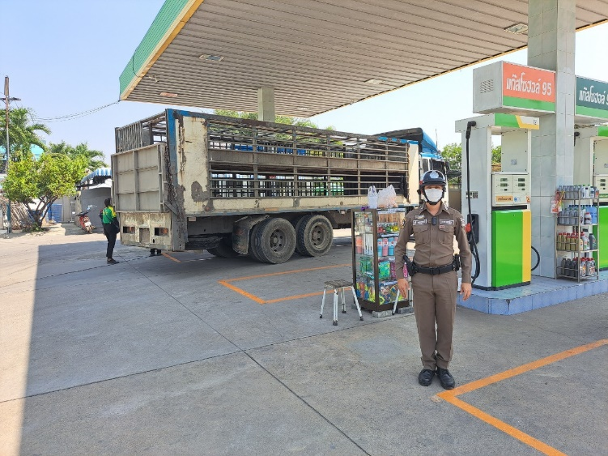

1-30 พ.ย.67 ในช่วงเวลากลางวัน สายตรวจจราจรได้ทำการตรวจจุดเสี่ยง จุดล่อแหลม ในเขตพื้นที่ สภ.สามควายเผือกเพื่อเป็นการป้องกันเหตุในพื้นที่

ช่วยเหลือประชาชน

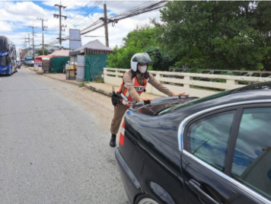

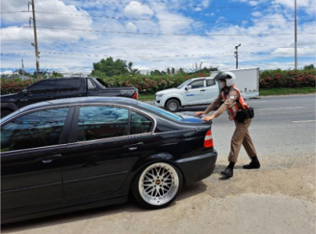

วันที่ 12 พ.ย.67 เวลา 09.45น. สายตรวจจราจร ช่วยเหลือประชาชน ได้ทำการช่วยเหลือเข้าข้างทาง เนื่องจากรถแบตเตอร์รี่หมด ประชาชนรู้สึกขอบคุณสายตรวจจราจรที่เข้ามาทำการช่วยเหลือ

